Conception d’une solution technique

# Point bloquant :

* Pas de données disponibles.
  + Pas possible d’entrainer une IA.

# Essai de solution technique 1 :

E0 :

* Initialisation de l’ia avec un graphe de conversation (eg drive/agent conv)

E1 :

* Récupération du son
* Récupération du visage

E2 :

* Détection d’émotion dans la voix (beyondverbal)
* Détection d’émotion sur le visage (???)
* Compréhension et génération de la base réponse texte (dialogflow + notre algo)

E3 :

* Adaptation de la réponse en fonction de l’émotion/contexte (algo perso)

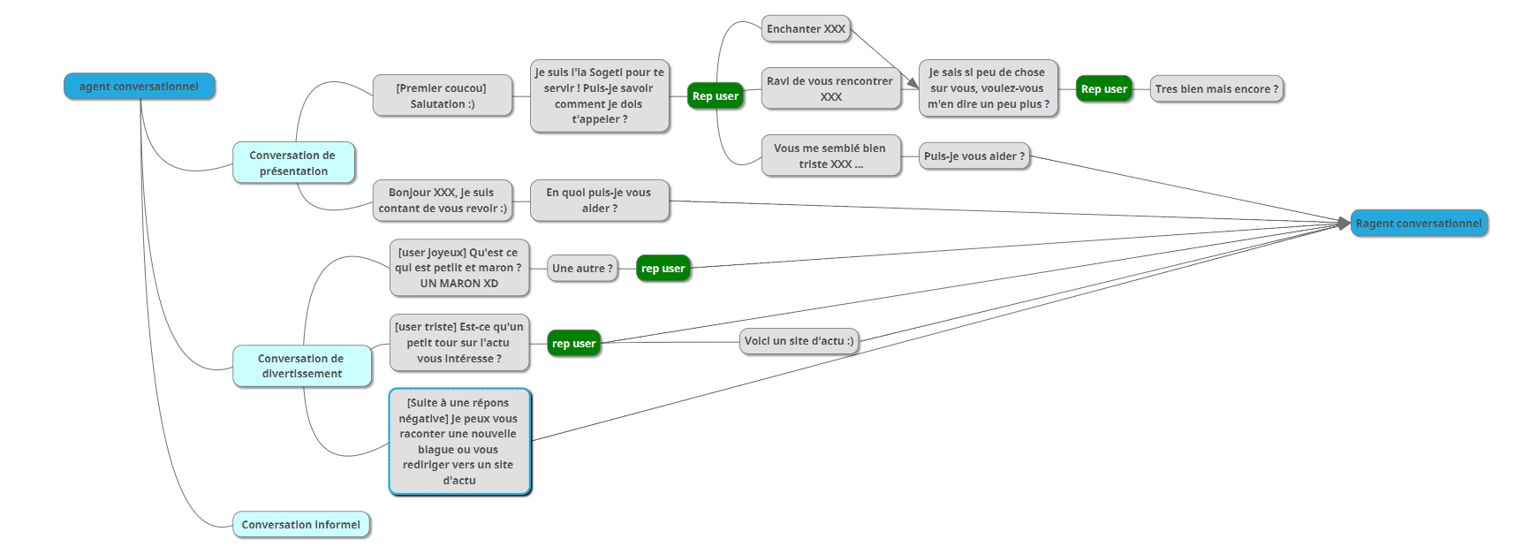Copie du graph (en cours):